LAMPIRAN

Kisi-Kisi Pedoman Wawancara
Indikator Efektivitas Program
Indikator | Pertanyaan
Ketercapaian Tujuan | - Apakah program aplikasi SIMAK-BMN sudah dapat dikatakan efektif terkait dengan ketercapaian tujuan dari diluncurkannya program oleh pemerintah?
Kualitas Program | - Bagaimana terkait dengan kualitas program yang diluncurkan dari aplikasi tersebut ! Serta bagaimana dengan kualitas informasi yang dihasilkan?
Ketepatan Waktu | - Apakah program ini dapat membantu dalam menyelesaikan pekerjaan dengan tepat waktu?
Kepuasan | - Bagaimana tingkat kepuasan pengguna terkait dengan aplikasi pemerintah mengenai SIMAK-BMN ini? Berikan alasan dengan bukti
Ketepatan Pendayagunaan Sarana Prasarana | - Apakah dengan adanya program aplikasi ini pekerjaan dapat terselesaikan dengan baik? Bagaimana dengan hasil kerja yang dihasilkan melalui penggunaan aplikasi ini?

Indikator Kemudahan Aksesibilitas
Indikator | Pertanyaan
Mudah Dipelajari | - Apakah aplikasi SIMAK-BMN mudah dipelajari dalam penggunaannya?
Mudah Digunakan | - Bagaimana dengan kemudahan dalam penggunaan aplikasi ini sudah dapat dikatakan baik? Apa alasannya?
Keamanan Informasi | - Bagaiamana dengan kualitas informasi yang dihasilkan melalui aplikasi SIMAK-BMN tersebut?
Perangkat Lunak | - Apa saja yang mungkin terjadi terkait dengan perangkat lunak dari aplikasi ini ada masalah yang sering dihadapi?
Standar Program | - Dari aplikasi SIMAK-BMN ini, bagaiamana standar program yang diberikan pada aplikasi ini? Apakah sudah memenuhi tata cara atau aturan yang diberlakukan?

PEDOMAN WAWANCARA
- Bagaimana kesiapan penerapan program SIMAK-BMN selama ini, apakah ada pelatihan khusus! Apakah program tersebut mudah dipelajari dan digunakan?
- Bagaimana jika terjadi kesulitan saat menggunakan aplikasi tersebut?
- Bagaimana terkait dengan keamanan informasi yang dihasilkan dari aplikasi tersebut?
- Bagaimana dengan standar program yang diciptakan dari aplikasi ini?
- Apakah program ini sudah dapat dikatakan efektif dalam penggunaannya? Jika dilihat dari ketercapaian tujuan, kualitas, dan waktu?
- Bagaimana tingkat kepuasan dengan adanya program ini?
- Apakah ada kelemahan dari program ini?
- Apakah ada kendala dalam pengaplikasian program SIMAK-BMN selama ini, baik dari perangkat lunak atau dari program nya sendiri?

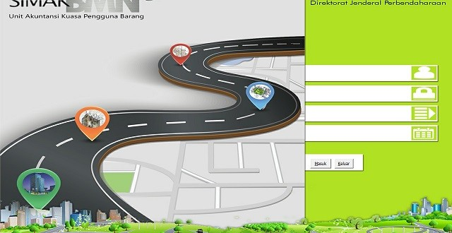
Gambar 1.Dokumentasi Perangkat Lunak dan Keamanan Informasi terkait Koneksi Internet dan Kode Verifikasi SIMAK-BMN.

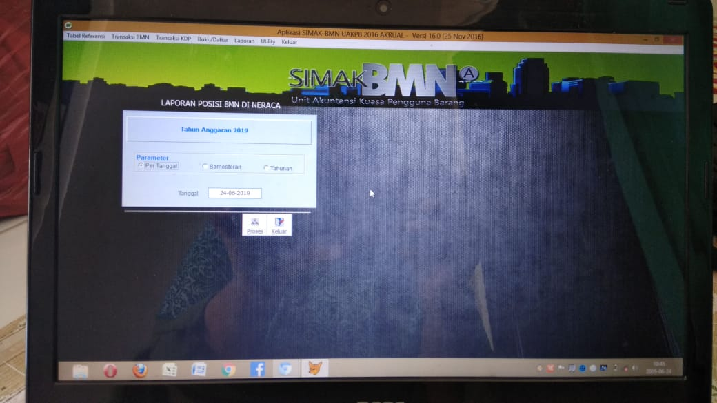
Gambar 2. Jadwal Pelaporan, Dokumentasi Ketepatan Waktu, Ketepatan Pendayagunaan Sarana dan Prasarana.

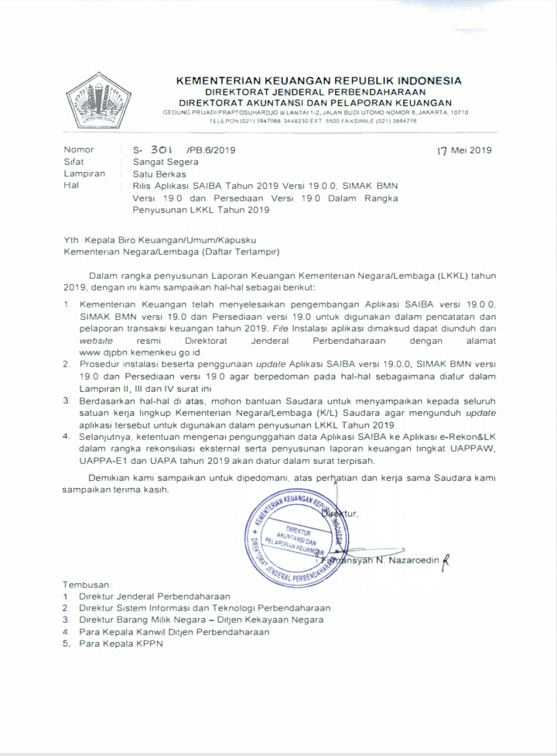
Gambar 3. Dokumentasi Kualitas Program dan Kepuasan terkait Pembaruan Versi

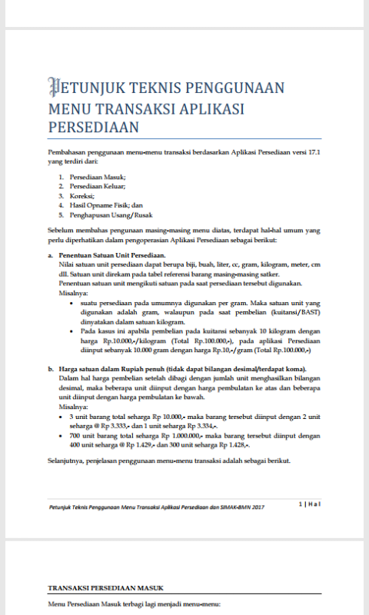
Gambar 4. Dokumentasi Ketercapaian Tujuan, Kemudahan Dipelajari dan Kemudahan Digunakan terkait Adanya Buku Petunjuk.

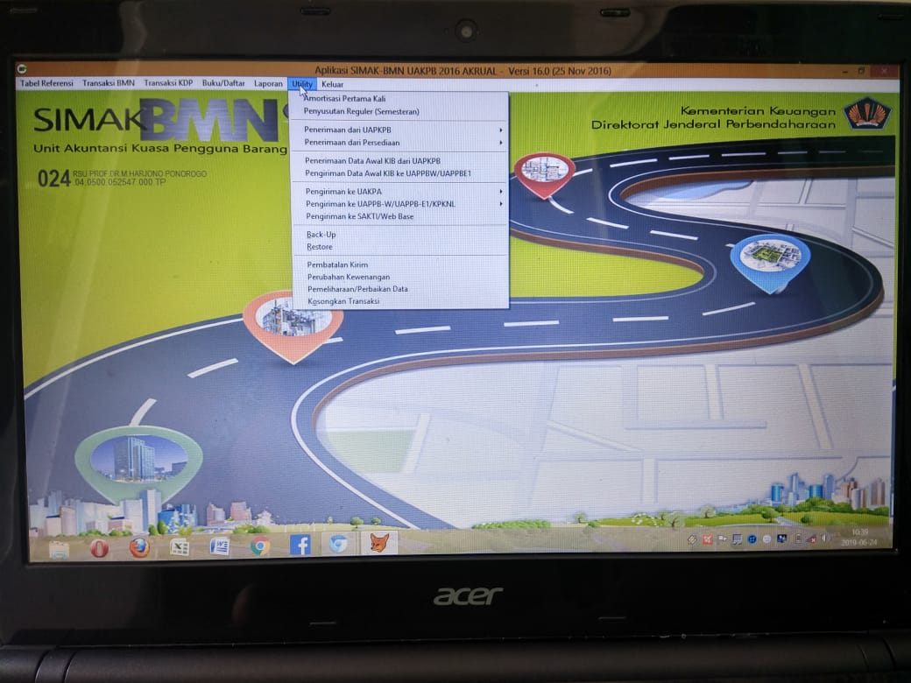
Gambar 5. Transaksi terkait Utility

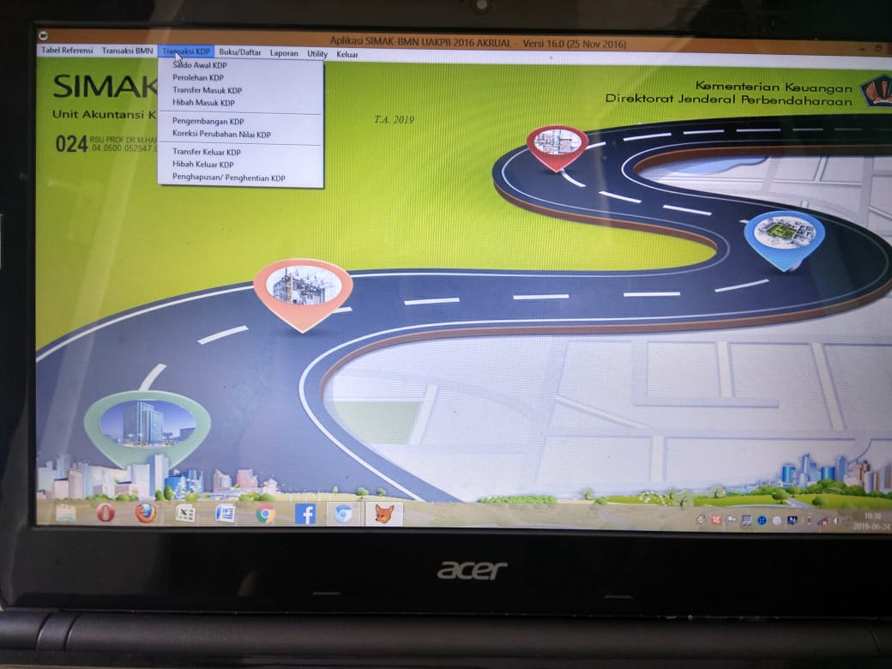
Gambar 6.Transaksi terkait KDP.
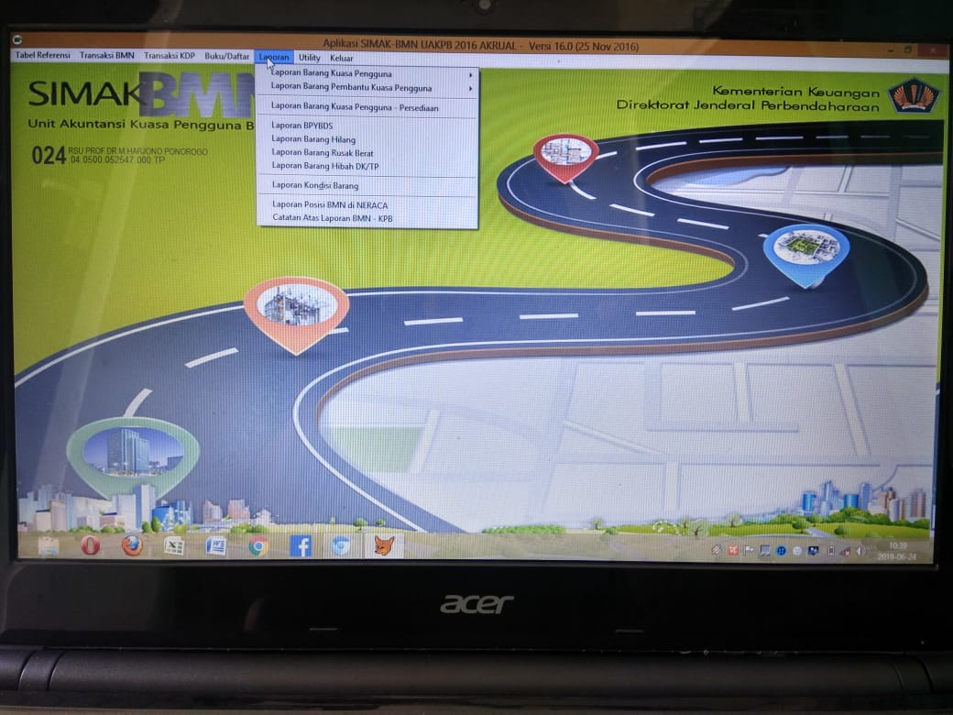
Gambar 7. Transaksi terkait Laporan

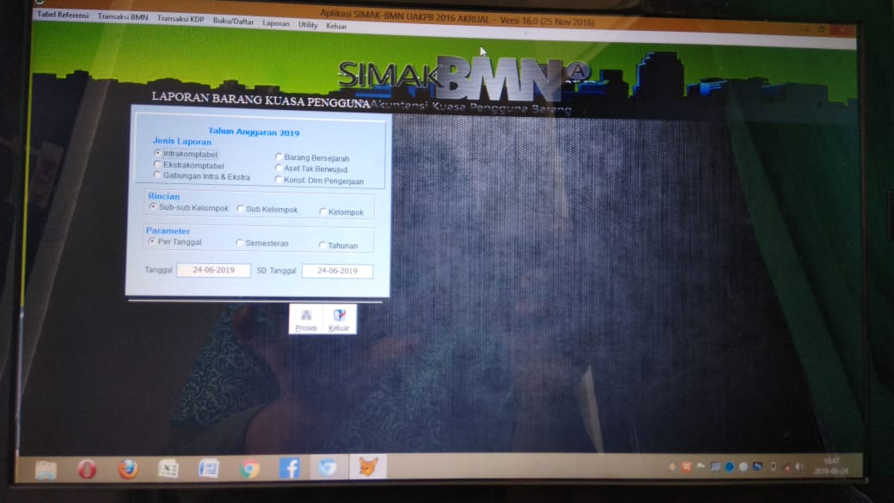
Gambar 8.Transaksi terkait Macam-Macam Laporan Barang Kuasa Pengguna.

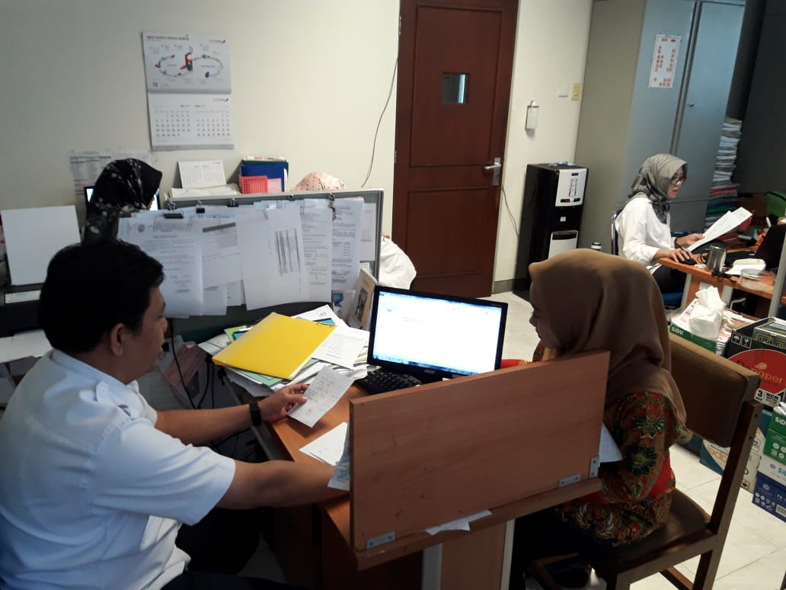
Gambar 9.Wawancara dengan Kepala Bagian Keuangan

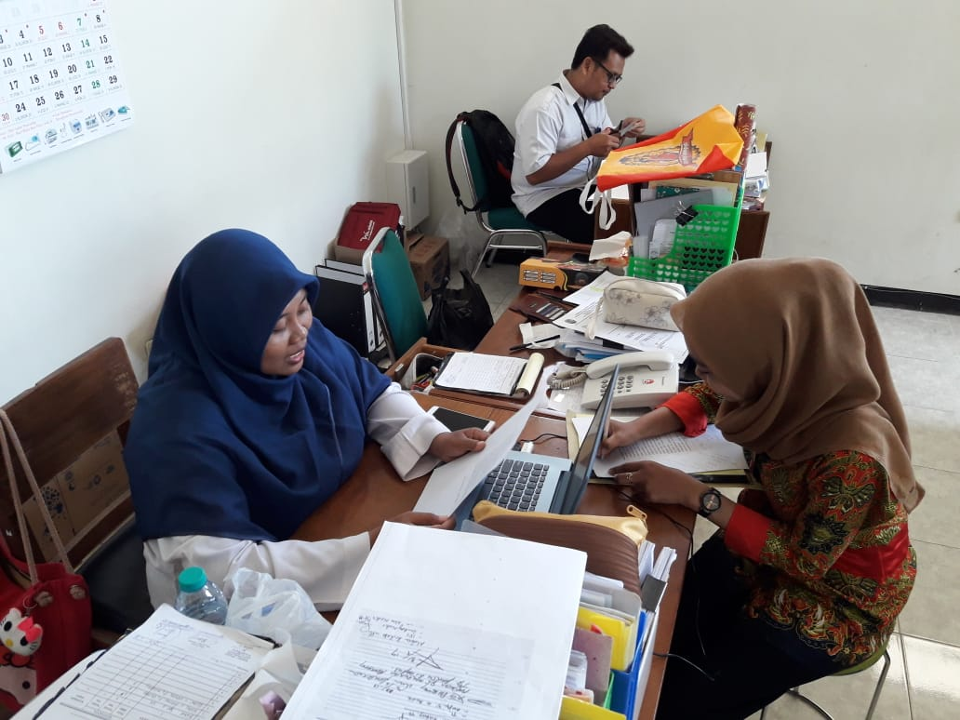
Gambar 10.Wawancara dengan Operator SIMAK-BMN.

